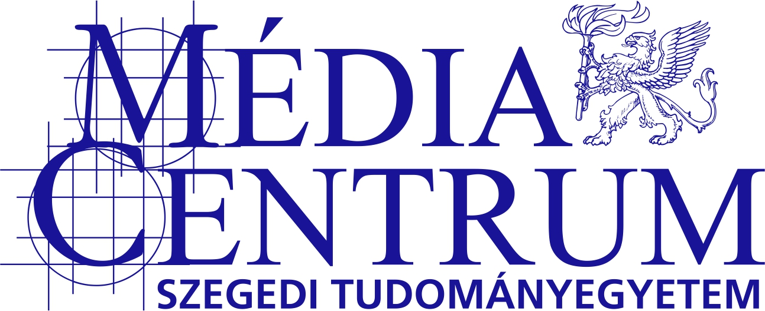

A Szegedi Tudományegyetem MédiaCentruma és a Tiszatáj Online irodalmi folyóirat – a Szegedi Tudományegyetem Kulturális Irodájával együttműködve –
EURÓPAISÁG – MAGYARSÁG címmel
VERSPÁLYÁZATot hirdet.

A 61 esztendős egyetemi lap és a Szegedi Tudományegyetem szépirodalmi hagyományait követő – a 125 éve született Sík Sándor költő, piarista tanár, tartományfőnök emléke előtt is tisztelgő – pályázatra Európaiság – magyarság témakörében vár verseket az SZTE MédiaCentrum. A műveket – együttműködve a Tiszatáj Online irodalmi folyóirattal, valamint a SZTE Kulturális Irodájával – szakmai zsűri bírálja el. Egy pályázó legfeljebb három alkotással nevezhet, melyek terjedelme lehetőleg ne haladja meg a 2 oldalt (12-es betűméret, szimpla sorköz)! A beküldött versek csak olyan kéziratok lehetnek, melyek eddig még nem jelentek meg nyomtatásban. Minden írásművön szerepeljen a szerző (ál)neve, e-mail címe, telefonszáma!

A pályaműveket a Szegedi Egyetem Magazin szerkesztőségébe (6722 Szeged, Honvéd tér 6.) kell elküldeni vagy elektronikus úton a szem@rekt.szte.hu e-mail címre.

A beadás határideje: 2014. március 15. (szombat).

Eredményhirdetés: az SZTE Egyetemi Tavasz ünnepélyes megnyitó ünnepségén.
A zsűri által legjobbnak ítélt versek megjelennek a Szegedi Tudományegyetem MédiaCentrum Hírportálja, illetve a Tiszatájonline.hu által közösen gondozott SZTEkult internetes felületen, valamint a Tiszatájonline.hu-n is – 2014. április 11-én, a költészet napja alkalmából.

